Обнаружение наноразмерных биоструктур в крови методом сканирующей электронной микроскопии у пациенток с диагнозом рак шейки матки в ходе лучевой терапии
Макаров В.В., Мамаева С.Н.
Студент, заведующий кафедрой, к.ф.-м.н., доцент
ФГАОУ ВО «Северо-Восточный Федеральный университет имени М.К.Аммосова»,
Физико-технический институт, Якутск, Россия
E-mail: vdimmakar@gmail.com
Онкологические заболевания являются одним из ведущих причин смертности населения во всем мире и также занимают одно из лидирующих мест по распространенности. Рак шейки матки (РШМ) является четвёртым по распространённости злокачественным заболеванием у женщин во всём мире, часто приводящим к смерти. Учитывая относительно короткий срок жизни пациентов с рецидивирующим РШМ, крайне важно выявить прогностические факторы рецидивирующего РШМ после первичного лечения [1]. В ходе исследования было установлено, что медиана выживаемости без прогрессирования заболевания составила 16 месяцев (диапазон: 5–70 месяцев), у 75,2% (115/153) пациентов был рецидив в течение двух лет, а у 24,8% (38/153) был ранний рецидив (рецидив наступил в течение 6 месяцев после операции) [4].
Индукция гибели опухолевых клеток является одной из основных целей лучевой терапии (ЛТ) и долгое время считалась центральным фактором, определяющим ее терапевтический результат. Однако накапливающиеся данные свидетельствуют о том, что успех ЛТ обусловлен не только прямым цитотоксическим воздействием только на опухолевые клетки, но вместо этого может также зависеть – по крайней мере частично – от врожденных, а также адаптивных иммунных реакций, которые могут быть особенно нацелены на опухолевые клетки, пережившие локальное облучение. Очистка от умирающих опухолевых клеток фагоцитарными клетками врожденной иммунной системы представляет собой решающий шаг в этом сценарии [3].
Независимо от того, какие методы лечения используются, остаточные раковые клетки выживают и даже размножаются, образуя новые опухолевые массы. [2]. Остаются неясными механизмы возникновения рецидива опухолевых заболеваний. Таким образом, изучение и воздействие на клетки раковой опухоли ионизирующего излучения (ИИ) во время ЛТ, является актуальной задачей, т.к. ИИ может способстовать секреции большого количества внеклеточных везикул (ВВ) – экзосом, которые могут явиться причиной развития рецидива и метастазирования.
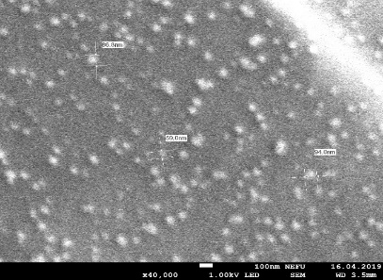
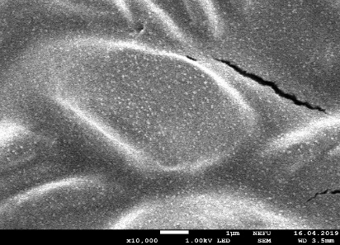

а) б)
Рис. 1. СЭМ изображения эритроцитов крови пациента с диагнозом рак шейки матки на втором этапе ЛТ: а) при увеличении х10000; б) при увеличении х40000.

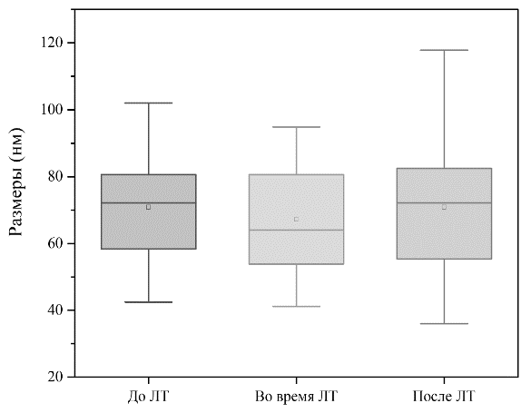
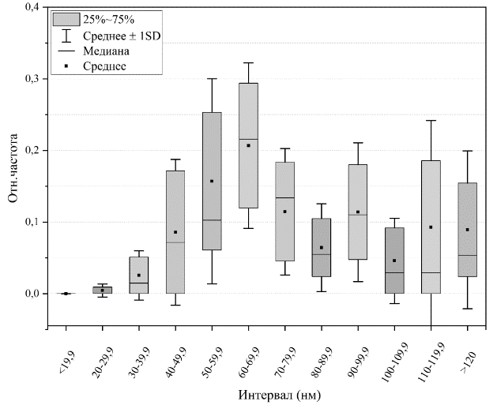

а) б)
Рис. 2. а) распределение линейных размеров наноразмерных биоструктур у пациентов до, во время и после проведения лучевой терапии; б) распределение линейных размеров наноразмерных биоструктур на поверхности эритроцитов крови пациентов с диагнозом рак шейки матки.
В настоящем было установлено, что во время проведения ЛТ обнаруживаются наноразмерные биоструктуры (рис.1) и их количество увеличивается, меняется их средний размер (рис.2). Количество наноразмерных биоструктур увеличивалось с каждым этапом лучевой терапии со 136 в начале до 192 в середине второго этапа лечения. После окончания лучевой терапии их количество уменьшалось. Значения линейных размеров (69,91 ± 12,15 нм), находящихся на поверхности эритроцитов, попадают в типичный диапазон для экзосом от 30 до 100 нм. Здесь мы предполагаем, что эти наноразмерных биоструктур могут быть ВВ различного биогенеза, поскольку многочисленные исследования показали, что наличие большого количества ВВ типичны для онкологических заболеваний, и значительная часть из них существует в связанных с клетками крови состоянии. Вероятно, что корреляция между выявленным с помощью СЭМ количества вирусов и везикулами на поверхности клетки может быть основой для формирования новой диагностики терапий и скрининга вакцин. Пролиферативные раковые клетки демонстрируют увеличение раковой ткани в результате ангиогенеза, приобретение миграционной и инвазивной способности и приобретение способности избегать атак иммунных клеток и, в конечном итоге, образование метастатических поражений.
Литература
- American Cancer Society - What Is Cervical Cancer?: офиц. сайт. – URL：https://www.cancer.org/cancer/types/cervical-cancer/about/what-is-cervical-cancer.html （дата обращения: 16.02.2025）
- Guo J. et al. Ferroptosis: a novel anti-tumor action for cisplatin - DOI: 10.4143/crt.2016.572 // Cancer research and treatment: official journal of Korean Cancer Association. – 2018. – Т. 50. – №. 2. – С. 445-460.
- Silva M. T. Secondary necrosis: the natural outcome of the complete apoptotic program - DOI: 10.1016/j.febslet.2010.10.046 // FEBS letters. – 2010. – Т. 584. – №. 22. – С. 4491-4499.
- Zhu H. T., Yan W. J., Gao Y. H. The clinical aspects and prognostic factors concerning survival in patients with recurrent cervical cancer after radical hysterectomy and adjuvant chemoradiotherapy - DOI: 10.3389/fonc.2021.782403 // Frontiers in Oncology. – 2022. – Т. 11. – С. 782403.

